《操作系统》课程实验报告
实验名称 | 进程的创建 |  |  |  |  | 实验序号 | 3
姓 名 | 叶伟聪 | 系院专业 | 信管 | 班 级 | 17 | 学 号 | 10207170544
一、实验目的和要求
1加深对进程概念的理解，明确进程和程序的区别
2.进一步认识并发执行的实质
3.分析进程争用资源的现象，学习解决进程互斥的方法
4.了解Linux系统中进程通信的基本原理
二、实验预习内容
1.阅读Linux的sched.h源码文件，加深对进程管理概念的理解
2.阅读Linux的fork.c源码文件，分析进程的创建过程
三、实验设备
1. 硬件配置： CPU Celeron® CPU 2.66GHZ
内存 1GB
硬盘： 80GB
2. 软件配置： 操作系统 WINDOW XP
3. 开发平台： Visual Studio 2005
四、实验内容及步骤
1.进程的创建
编写一段程序，使用系统调用fork()创建两个子进程。当此程序运行时，在系统中有一个父进程 和两个子进程活动。让每一个进程在屏幕上显示一个字符:父进程显示字符"a";子进程分别显示字 符"b"和字符"c"。试观察记录屏幕上的显示结果，并分析原因。
2.进程的控制
修改已编写的程序，将每个进程输出一个字符改为每个进程输出一句话，在观察程序执行时屏幕上 出现的现象，并分析原因。
如果在程序中使用系统调用lockf()来给每一个进程加锁，可以实现进程之间的互斥，观察并分析 出现的现象。
- 软中断通信
编制一段程序，使其实现进程的软中断通信。
要求：使用系统调用fork()创建两个子进程，再用系统调用signal()让父进程捕捉键盘上来的中断 信号（即按Del键）;当捕捉到中断信号后，父进程用系统调用kill()向两个子进程发出信号，子进程捕捉 到信号后分别输出下列信息后终止：
child process 1 is killed by parent!
child process 2 is killed by parent!
父进程等待两个子进程终止后，输出如下的信息后终止：
parent process is killed!
在上面的程序中增加语句signal(SIGINT, SIG_IGN)和signal(SIGQUIT, SIG_ING)观察执行结果，并分析原因
- 进程的管道通信
编制一段程序，实现进程的管道通信。使用系统调用pipe()建立一条管道栈；两个子进程P1和P2分别向管道各写一句话：
child 1 is sending a message!
child 2 is sending a message!
而父进程则从管道中读出来自于两个子进程的信息，显示出屏幕上。 要求父进程先接收子进程P1发来的消息，然后再接收子进程P2发来的消息。
五、实验结果、分析与心得
1． 实验结果
进程的创建
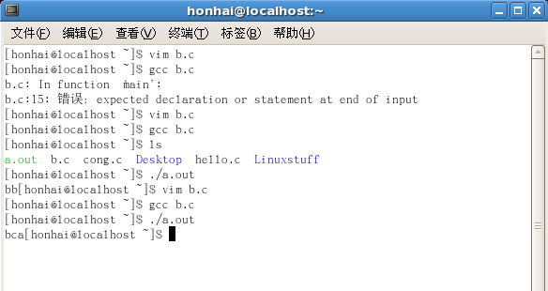

2.进程的控制（输出一个句子。）
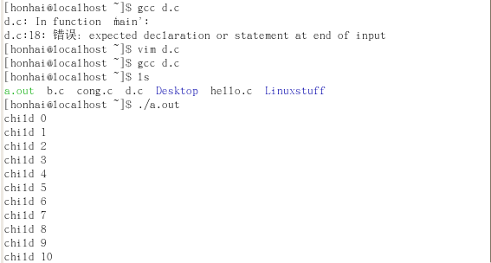
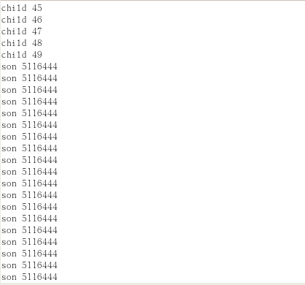
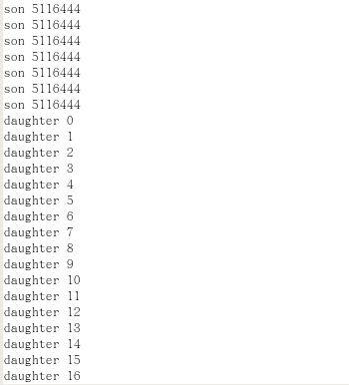
加锁后
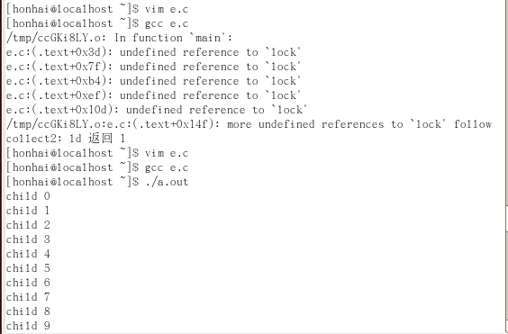
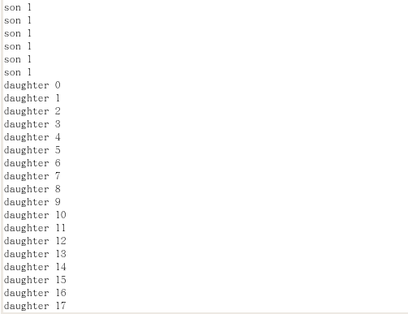
3软中断通信
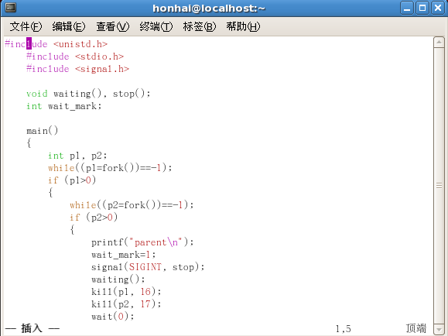
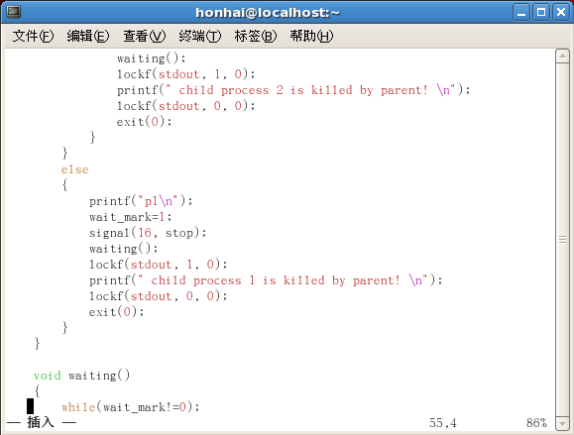
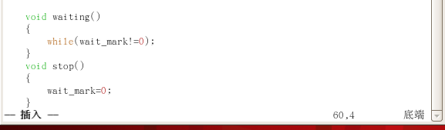
结果（按下del无反应）
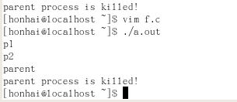
任务二
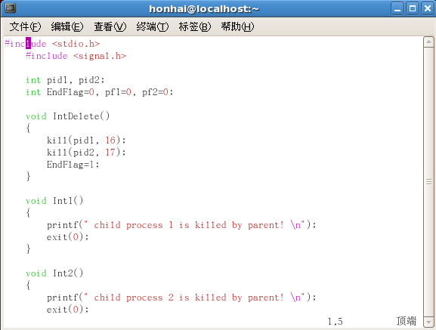
结果（提示栈失败）
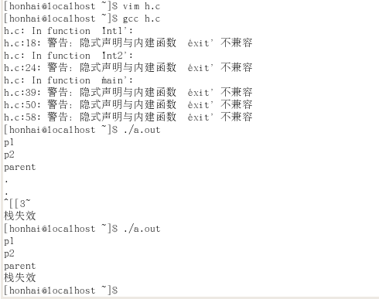
4管道的进程通信
结果
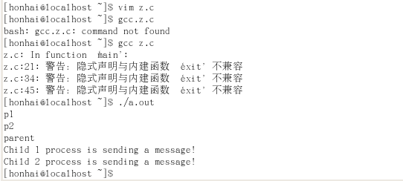

2．结果分析
分析以上所得的这么多个实验结果，其中大部分都要经过自己的修改，把程序弄明白，进程的创建可以通过多种方式，加锁与不加锁有区别。通过编程，认识到进程争用资源的现象，学习解决进程互斥的方法。进程的创建那个程序，一开始输出是bb，经过研究，需要把p1=fork()这段代码用括号括起来。在编写其他代码的时候，经常会出现p1,p2这两个变量没有定义的情况，告诫我们在编程的时候要小心，谨慎。
3．心得
本次实验的难度不算很大，按照实验指导书的内容来操作，基本上能完成作业。遇到较多的问题就是代码的准确率不够高。经常要重新调试代码，不过这也是一个程序猿必须经过的历练，希望在以后的学习过程中，自己能多练习，多敲代码，多问问身边的高手，共同学习，共同进步。
教师评语：

成绩:

教师签字：

实验报告编写说明：

- 实验名称和实验编号：填写以所用实验指导书内容为准；
- 系院专业：填写学生所在的系院和专业中文名称，可以简述（如计算机科学与技术）；
- 班级：填写学生所在的自然班号（7位）；
- 实验目的和要求、实验项目摘要：填写以所用实验指导书内容为准；
- 实验预习内容：填写学生实验前所做的准备情况（包括资料查阅和上机预学）；
- 实验结果与分析：填写实验结果完成情况和实验中所遇问题及解决方法（或体会）；
- 成绩：由指导教师填写，采用中文五级制。

注：* 实验报告填写时，注意输入信息的字体格式（宋体、五号），如果用复制应采用选择性粘贴的 “无格式文本”方法完成；
* 实验结果文件另外送交存档（文件目录存储结构由指导教师指定）。

